**Игрок-организатор** – в контексте игры – игрок, создавший игру и задавший ее параметры (в случае локальной игры – Player1). Игрок-организатор обладает рядом расширенных возможностей по сравнению с ведомым игроком: может во время своего хода завершать, сохранять или восстанавливать игру.

**Ведомый игрок** – в контексте игры - игрок, подключившийся к существующей игре (в случае локальной игры – Player2, …, PlayerN). Ограничен в функциях - имеет возможность только кинуть фишку в отверстие.

**Сеть Петри** – математический аппарат для моделирования динамических дискретных систем. Впервые описаны Карлом Петри в 1962 году. Сеть Петри представляет собой двудольный ориентированный граф, состоящий из вершин двух типов — позиций и переходов, соединённых между собой дугами, вершины одного типа не могут быть соединены непосредственно. В позициях могут размещаться метки (маркеры), способные перемещаться по сети.

Пример Сети Петри изображен на Рис. 1

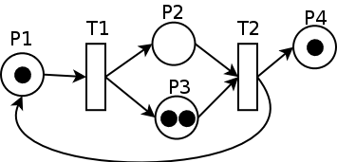

*Рис.1 Пример Сети Петри*

**Событие Сети Петри** - срабатывание перехода, при котором метки из входных позиций этого перехода перемещаются в выходные позиции. События происходят мгновенно, разновременно при выполнении некоторых условий.

**Игра –** процесс, в котором игроки последовательно помещают фишки (маркеры) в позиции Сети Петри.

**Ход игрока –** помещение фишки в одну из позиций сети текущим игроком.

**Победитель игры** – игрок, последний поместивший маркер в позицию, после хода которого больше невозможно поместить маркер ни в какую из позиций сети.

**Конфигурация игры** – совокупность состояний Сети Петри и списка игроков в конкретный момент времени.

**Идентификация игрока** – присваивание игроку уникального имени.